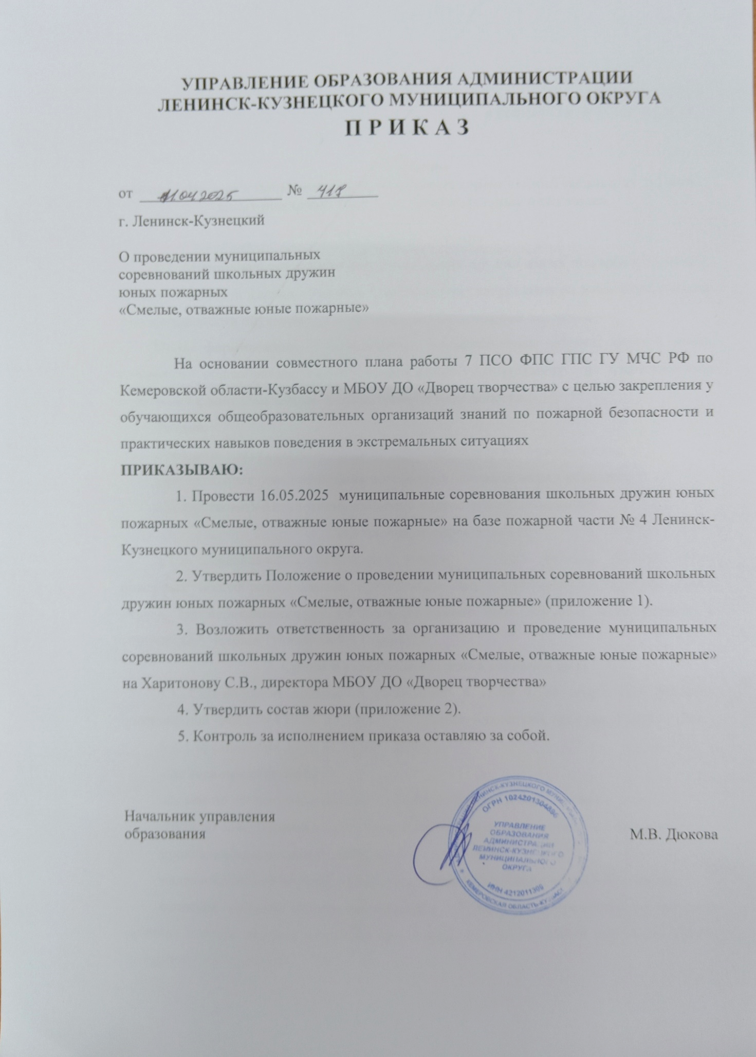

ПРИЛОЖЕНИЕ 1

к приказу № 417 от 11.04.2025

**Положение**

**об организации и проведении муниципальных соревнований школьных дружин юных пожарных «Смелые, отважные юные пожарные»**

**1. Общие положения**

1.1. Муниципальные соревнования школьных дружин юных пожарных «Смелые, отважные юные пожарные» (далее – Соревнования) направлены на выявление степени подготовленности обучающихся в области противопожарной безопасности.

**Цель:** формирование у обучающихся (представителей дружин, отрядов юных пожарных общеобразовательных организаций) сознательного и ответственного отношения к вопросам личной и общественной безопасности.

**Задачи:**

проверить знания обучающихся по правилам пожарной безопасности;

развивать практические навыки поведения в экстремальных ситуациях;

способствовать физическому развитию подрастающего поколения.

**2. Участники соревнований**

2.1.В соревнованиях принимают участие команды дружин, отрядов юных пожарных общеобразовательных организаций Ленинск-Кузнецкого муниципального округа. На соревнования от организации может быть заявлена одна команда в количестве 6 человек (учащиеся 8-11 классов).

**3. Сроки и условия проведения соревнований**

3.1. Соревнования проводятся **16.05.2025г. в 12.00 ч.** на территории пожарно-спасательной части № 4 ПСЧ, по адресу: г. Ленинск-Кузнецкий, проспект Кирова, 126а.

3.2. Соревнования проводятся по этапам

**«Полоса препятствий»:**

подъем по лестнице-штурмовке на учебную башню в окно 2 этажа – 1 человек;

спуск по спасательной веревке с учебной башни из окна 2 этажа – 1 человек;

прокладывание рукавной линии от АЦ – 2 человека;

надевание боевой одежды пожарного, поражение мишени водой – 1 человек;

**конкурс «Юный инспектор надзора»** - 1 человек. (определить по ситуации причину пожара, правила поведения при пожаре, по рисунку найти нарушения правил пожарной безопасности).

3.3. Предварительные заявки на участие в соревнованиях направляются в МБОУ ДО «Дворец творчества» (электронный адрес: dvorec_tvorchestva@mail.ru) **до 01.05.2025** по форме: наименование ОУ, ФИО, возраст участников, класс, ФИО педагога, контактный телефон; в теме письма указать «Заявка на соревнования». **Без заявки** **и** **практической подготовки** в пожарно-спасательной части № 4 ПСЧ команда на соревнования не допускается.

3.4. В день соревнований необходимо предоставить **заявку с допуском врача** (приложение). Руководителям перед соревнованиями необходимо провести инструктаж по технике безопасности во время соревнований и практических занятий и зафиксировать его в журнале инструктажей в своей ОО.

3.5. Практические занятия проводятся по графику **с 21.04.2025**. Запись на практические занятия по тел.: 8-960-923-23-35, Баяндина Светлана Владимировна, ведущий методист музея «Пожарная часть» главного управления МЧС России по Кемеровской области. На практические занятия детям необходимо иметь с собой спортивную форму.

4. Учредители и организаторы соревнований

4.1. Учредителями соревнований являются управление образования администрации Ленинск-Кузнецкого муниципального округа и 7 ПСО ФПС ГПС ГУ МЧС РФ по Кемеровской области-Кузбассу.

4.2. Общее руководство по подготовке и проведению соревнований осуществляет 7 ПСО ФПС ГПС ГУ МЧС РФ по Кемеровской области-Кузбассу, МБОУ ДО «Дворец творчества».

4.3. Ответственные за проведение соревнований: Воронцова М.А, методист МБОУ ДО «Дворец творчества» (тел.7-08-38, 8-953-063-15-43), Баяндина Светлана Владимировна, ведущий методист музея «Пожарная часть», (тел. 89609232335).

**5. Подведение итогов и награждение**

5.1. Победители и призёры муниципальных соревнований «Смелые, отважные юные пожарные» определяются по результатам прохождения полосы препятствий и награждаются грамотами управления образования администрации Ленинск-Кузнецкого муниципального округа.

Приложение

Заявка

ОУ_____________________________________________________________

на участие в городских соревнованиях «Смелые, отважные юные пожарные»

16.05.2025

(группа)

|  |  |  |  |  |
| --- | --- | --- | --- | --- |
| №  п/п | Фамилия, имя  участника | Дата и год  рождения | Место учебы,  класс | Виза врача |
|  |  |  |  |  |
|  |  |  |  |  |
|  |  |  |  |  |
|  |  |  |  |  |
|  |  |  |  |  |
|  |  |  |  |  |

Педагог ФИО__________________/____________________

Директор ОУ ________________/_____________________

М.П.

Врач_________________________/____________________

ПРИЛОЖЕНИЕ 2

к приказу № 417 от 11.04.25

**Состав жюри**

**муниципальных соревнований школьных дружин юных пожарных**

**«Смелые, отважные юные пожарные»**

|  |  |  |
| --- | --- | --- |
| №  п/п | Ф.И.О. | Должность |
| 1 | Баяндина С.В. | ведущий методист музея «Пожарная часть» главного  управления МЧС России по Кемеровской области |
| 2 | Курганов С.В. | начальник 7 ПСО ФПС ГПС ГУ МЧС РФ по Кемеровской  области-Кузбассу, майор внутренней службы |
| 3 | Семакин А.С. | заместитель начальника отряда, подполковник  внутренней службы «7 ПСО ФПС ГПС ГУ МЧС РФ  по Кемеровской области-Кузбассу» |
| 4 | Харитонова С.В. | директор МБОУ ДО «Дворец творчества» |
| 5 | Воронцова М.А. | методист МБОУ ДО «Дворец творчества» |
| 6 | Павликова М.А. | педагог-организатор МБОУ ДО «Дворец творчества» |